附件1

铁路机车车辆驾驶证式样

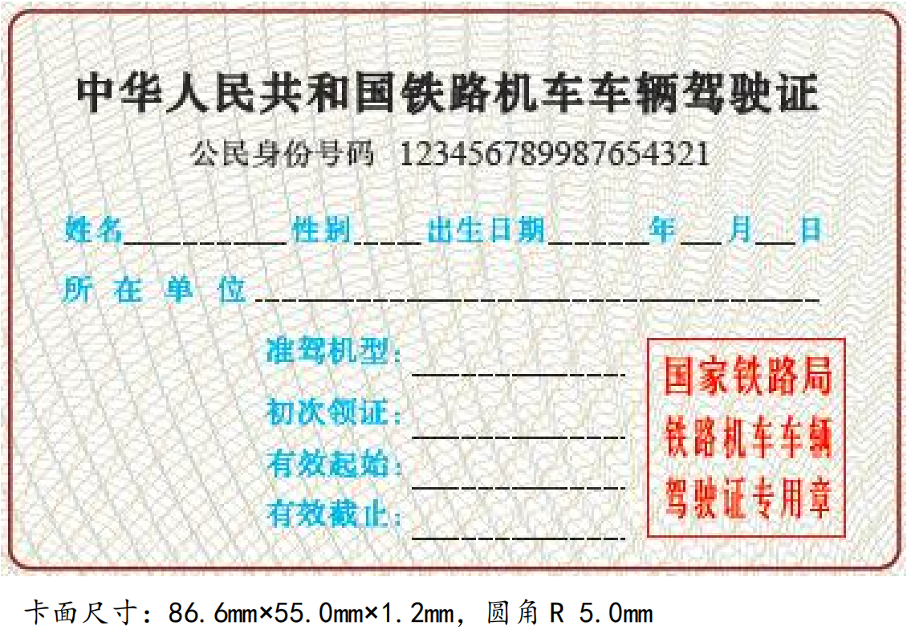

铁路机车车辆驾驶证正面示意图

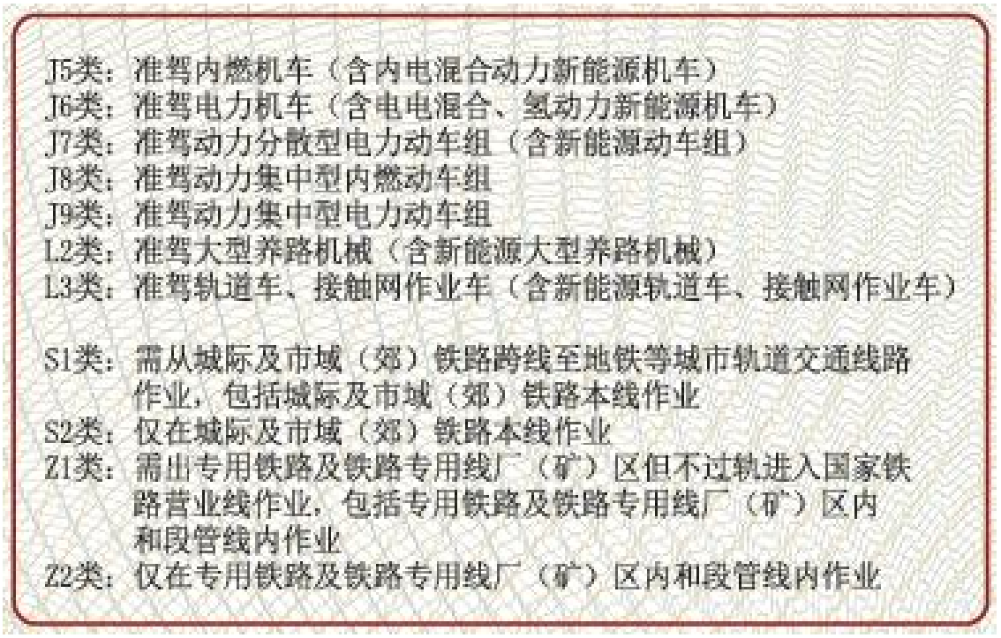

铁路机车车辆驾驶证背面示意图

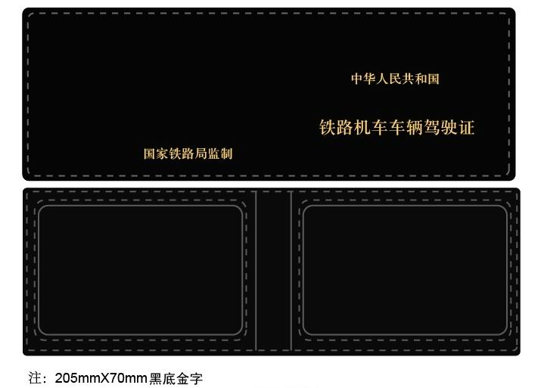

铁路机车车辆驾驶证封皮示意图



  
  
  